Maîtrise de la langue  Lecture |  | Stade alphabétique 1

Plume-Rouge

Michel Piquemal et Marcelino Truong

Compétences travaillées :
- Associer un mot et l'image qui l'illustre sans modèle, ou en utilisant son texte.
- Lire une phrase simple et l'illustrer.
- Trouver la phrase correspondant à une illustration parmi un choix de phrases.
- Remettre des étiquettes dans l'ordre pour reconstruire une phrase.
- Lire des phrases et dire si elles sont vraies ou fausses par rapport au texte.
- Compléter un texte à trous avec des mots proposés.
- Lire des mots inconnus en utilisant les lettres qu'on sait lire et des images pour identifier ces mots.
- Associer le début et la fin d'une phrase.
- Segmenter une phrase écrite en mots.

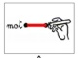
Texte 1
Relie les mots aux bons dessins en t'aidant de ton texte (change de couleur).
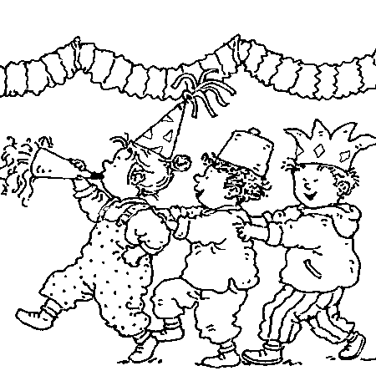 |  |  | ennemis
 |  |  | Plume-Rouge
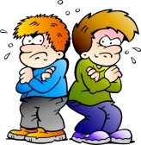 |  |  | peur
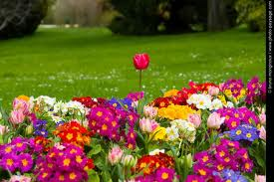 |  |  | fête
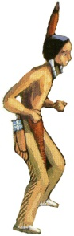 |  |  | printemps
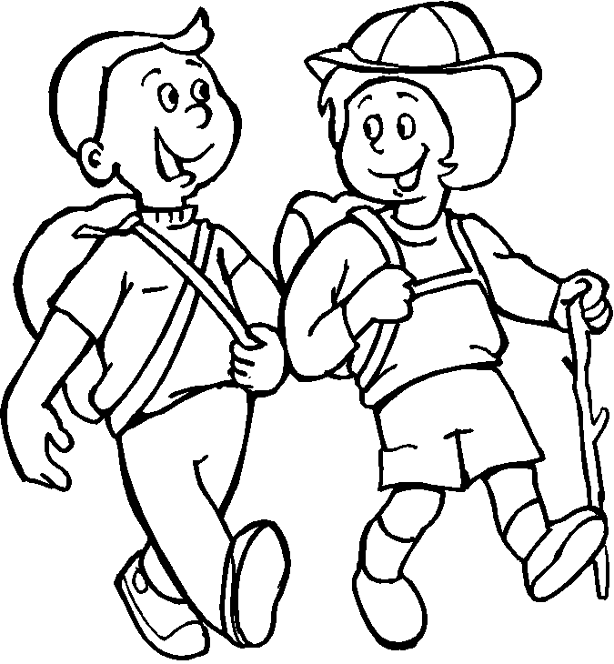 |  |  | entre
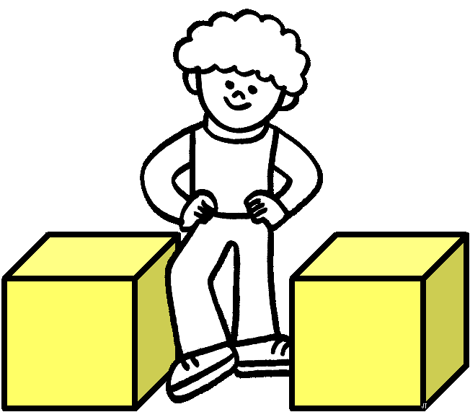 |  |  | Crows
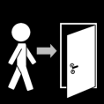 |  |  | promène
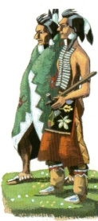 |  |  | arrive
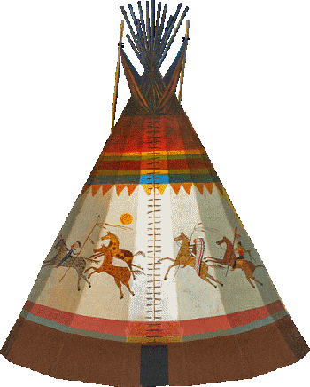 |  |  | tipis
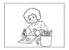
Dessine ce qui est écrit dans le cadre gris.
Plume-Rouge se promène entre les tipis des Crows.

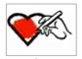
Colorie la phrase correcte en t’aidant de l’illustration.
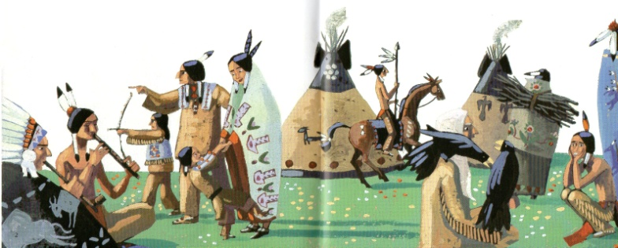
Plume-Rouge est à la chasse avec son Papa.
Plume-Rouge est à la fête de printemps.
Texte 1
Colle les étiquettes sur la ligne du cahier pour écrire la phrase qui correspond au dessin.
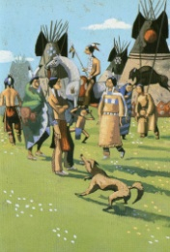
-----------------------------------------------------------------
dans | Plume-Rouge |  | des
les | arrive | tipis | Crows.

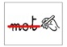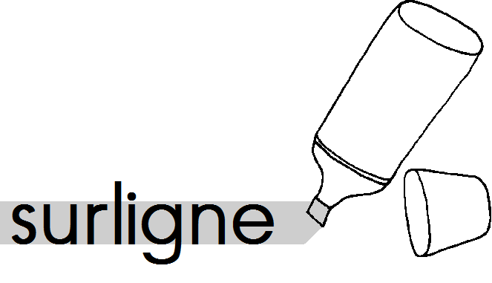
Barre les phrases fausses, et surligne les phrases vraies.

Plume-Rouge est une petite fille.
Le petit garçon s'appelle Plume-Jaune.
Plume-Rouge se promène entre les tipis.
Les Crows sont les amis de Plume-Rouge.

Complète le texte de l’histoire avec les petits mots proposés.
tipis petit ennemis fête

Plume-Rouge est un _________ garçon. Il est à la __________ de printemps avec son papa et sa maman. Il va se promener entre les __________. Il arrive dans les tipis de ses _____________.

Relie les mots aux bons dessins en t'aidant des lettres que tu sais lire pour retrouver les mots (change de couleur).
bisons |  |  | 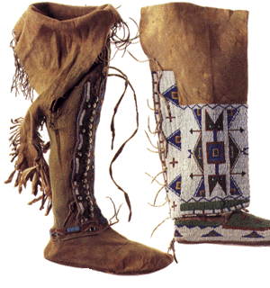
bottes |  |  | 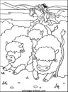
arc |  |  | 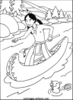
bateau |  |  | 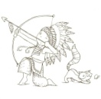
Texte 2
Relie les mots aux bons dessins en t'aidant de ton texte (change de couleur).
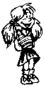 |  |  | Luciole
 |  |  | fille
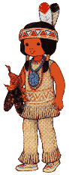 |  |  | Loup-Renard
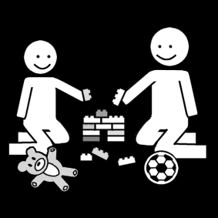 |  |  | Plume
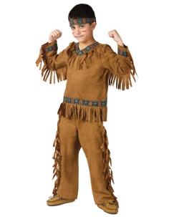 |  |  | voir
 |  |  | renard
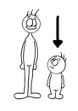 |  |  | loup
 |  |  | jouer
 |  |  | dire
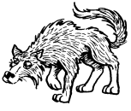 |  |  | colère
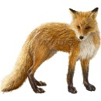 |  |  | petite
Colorie la phrase correcte en t’aidant de l’illustration.
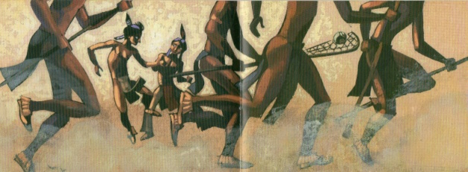
Plume-Rouge joue à la crosse avec les Lakotas.
Plume-Rouge joue à la crosse avec les enfants Crows.

Colle les étiquettes sur la ligne du cahier pour écrire la phrase qui correspond au dessin.
-----------------------------------------------------------------
si | il | Plume-Rouge |  | Luciole
à |  | jouer. | veut | demande

Texte 2
Barre les phrases fausses, et surligne les phrases vraies.

Luciole est une petite fille Lakota.
Luciole est une petite fille Crow.
Loup-Renard ne veut pas que Plume-Rouge joue.
Luciole demande à Plume-Rouge de partir.

Complète le texte de l’histoire avec les petits mots proposés.
garçon Luciole veut fille jouer

Une petite _________ Crow va voir Plume-Rouge. Elle s'appelle _________. Les enfants crows jouent à la crosse. Luciole demande à Plume-Rouge si il veut ___________. Loup-Renard est un petit ____________ crows. Loup-Renard ne ________ pas que Plume-Rouge joue.
Relie les mots aux bons dessins en t'aidant des lettres que tu sais lire pour retrouver les mots.
famille |  |  | 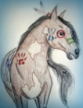
cheval |  |  | 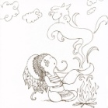
fumée |  |  | 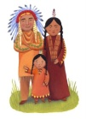
hache |  |  | 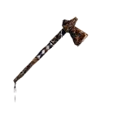
chaussures |  |  | 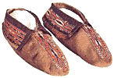

Colle les étiquettes sur ton cahier dans l’ordre.
---------------------------------------------------------------------------------------------
Plume-Rouge est venu à la fête de printemps.
Luciole invite Plume-Rouge à jouer.
Plume-Rouge arrive chez les Crows.

Texte 3
Relie les mots aux bons dessins en t'aidant de ton texte (change de couleur).
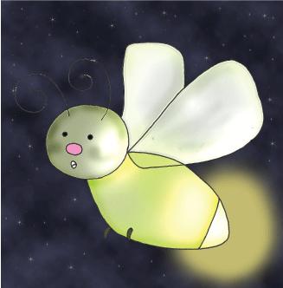 |  |  | ceinture
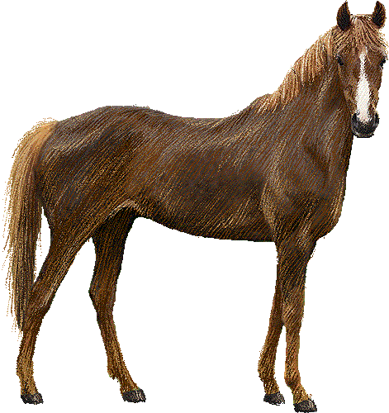 |  |  | emmène
 |  |  | sur
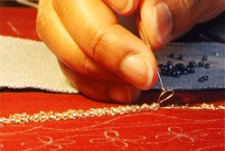 |  |  | luciole
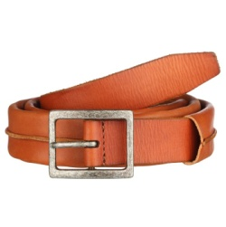 |  |  | dans
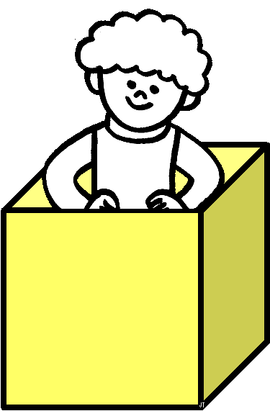 |  |  | cheval
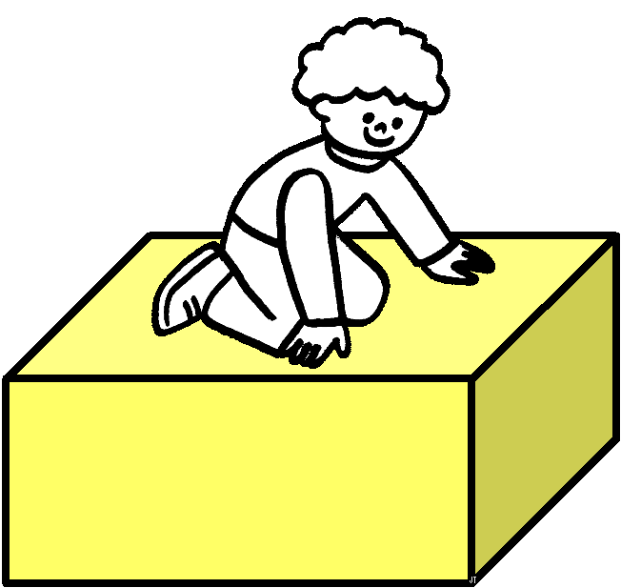 |  |  | dans
 |  |  | Plume-Rouge
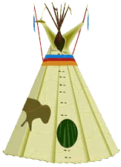 |  |  | brode
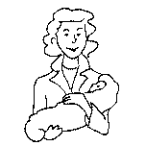 |  |  | tipi
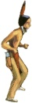 |  |  | maman
Colle les étiquettes sur la ligne du cahier pour écrire la phrase qui correspond au dessin.
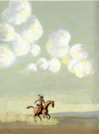
-----------------------------------------------------------------
son amie | Plume-Rouge | va voir
sur son cheval. |  | Luciole

Barre les phrases fausses, et surligne les phrases vraies.

Plume-Rouge va voir Luciole en voiture.
Luciole emmène Plume-Rouge dans son tipi.
Luciole montre une ceinture à Plume-Rouge.
La maman de Luciole a brodé la ceinture.
La maman de Luciole est méchante.
Texte 3

Complète le texte de l’histoire avec les petits mots proposés.
monte emmène cheval Crows maman

Plume-Rouge décore son _____________ pour qu'il soit très beau. Il _________ sur son cheval et va au campement des ___________. Luciole l'attend. Luciole ____________ Plume-Rouge dans son tipi. Luciole et sa __________ font de très jolies broderies.

Colle les étiquettes sur ton cahier dans l’ordre.
---------------------------------------------------------------------------------------------
Luciole emmène Plume-Rouge dans son tipi.
Luciole montre une ceinture à Plume-Rouge.
Plume-Rouge décore son cheval pour aller chez les Crows.
Relie les mots aux bons dessins en t'aidant des lettres que tu sais lire pour retrouver les mots.
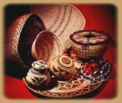 | totem | 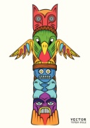
 | paniers
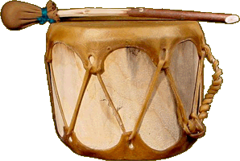 | lance | 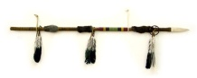
 | tambour

Relie le début et la fin de la phrase.

Luciole sait faire |  |  |  | une ceinture.
Luciole a brodé |  |  |  | de jolies broderies.
Plume-Rouge va |  |  |  | dans le tipi de Luciole.

Colorie la première lettre de chaque mot. Recopie la phrase sur ton cahier en séparant bien les mots.
LuciolemontrelesbroderiesdesamamanàPlume-Rouge.
Texte 4
Relie les mots aux bons dessins en t'aidant de ton texte (change de couleur).
 |  |  | debout
 |  |  | Luciole
 |  |  | Crows
 |  |  | sur
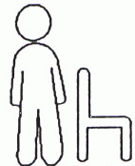 |  |  | cheval
 |  |  | colère
 |  |  | Plume-Rouge
 |  |  | promener
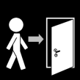 |  |  | fleur
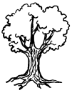 |  |  | arbre
 |  |  | arriver
Colle les étiquettes sur la ligne du cahier pour écrire la phrase qui correspond au dessin.
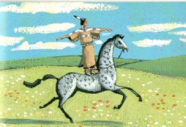
-----------------------------------------------------------------
sur son | cheval.
se met debout |  | Luciole

Barre les phrases fausses, et surligne les phrases vraies.

Luciole et Plume-Rouge vont à la mer.
Luciole dit "allons faire du cheval".
Plume-Rouge ramasse des fleurs.
Luciole se met debout sur son cheval.
Luciole est en colère contre Plume-Rouge.
Texte 4

Complète le texte de l’histoire avec les petits mots proposés.
jouent promener arrivent ramasse

Luciole et Plume-Rouge vont se _________________ à cheval. Plume-Rouge ________________ des fleurs. Luciole se met debout sur son cheval. Ils ___________. Mais les Crows ___________. Les Crows sont en colère.

Colle les étiquettes sur ton cahier dans l’ordre.
---------------------------------------------------------------------------------------------
Luciole se met debout sur son cheval.
Luciole et Plume-Rouge vont se promener à cheval.
Plume-Rouge ramasse des fleurs sur son cheval.
Les Crows arrivent.
Relie les mots aux bons dessins en t'aidant des lettres que tu sais lire pour retrouver les mots.
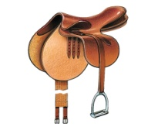 | poulain | 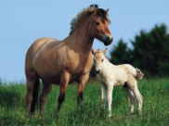
 | selle
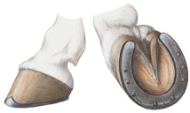 | licorne | 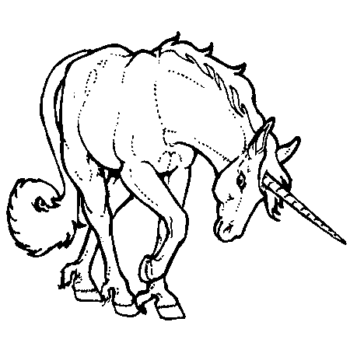
 | fer à cheval

Relie le début et la fin de la phrase.

Luciole se met |  |  |  | ramasse des fleurs.
Plume-Rouge |  |  |  | font la course.
Les deux enfants |  |  |  | debout sur son cheval.

Colorie la première lettre de chaque mot. Recopie la phrase sur ton cahier en séparant bien les mots.
PlumeRougeetLuciolevontsepromeneràcheval.
Texte 5
Relie les mots aux bons dessins en t'aidant de ton texte (change de couleur).
 |  |  | Crows
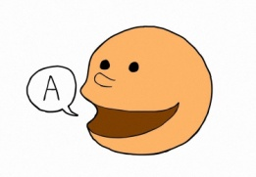 |  |  | dire
 |  |  | tipi
 |  |  | Loup-Renard
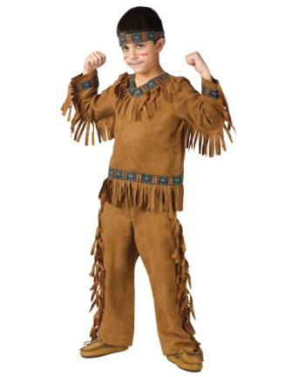 |  |  | parler
 |  |  | esprits
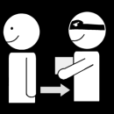 |  |  | sac
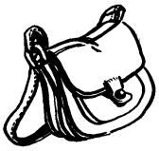 |  |  | renard
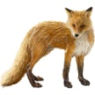 |  |  | voler
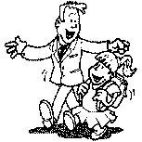 |  |  | chaman
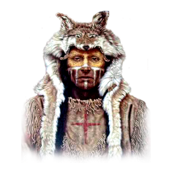 |  |  | papa
Colle les étiquettes sur la ligne du cahier pour écrire la phrase qui correspond au dessin.
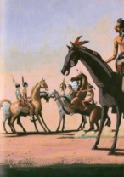
-----------------------------------------------------------------
viennent | Les Crows | chercher
Plume-Rouge.

Barre les phrases fausses, et surligne les phrases vraies.

Luciole dit que Plume-Rouge a volé le sac.
Les Crows amènent Plume-Rouge aux tipis.
La maman de Luciole est le chaman.
Le chaman a des pouvoirs magiques.
Le chaman va parler aux esprits dans son tipi.
Texte 5

Complète le texte de l’histoire avec les petits mots proposés.
colère Luciole volé papa

Les Crows amènent Plume-Rouge et ____________ aux tipis. Loup-Renard dit que Plume-Rouge a ___________ le sac. Les Crows sont en ___________. Le __________ de Luciole dit qu'il va aller parler aux esprits.

Colle les étiquettes sur ton cahier dans l’ordre.
---------------------------------------------------------------------------------------------
Le chaman dit qu'il va aller parler aux esprits.
Les Crows vont chercher Plume-Rouge et Luciole.
Loup-Renard dit que Plume-Rouge a volé le sac.
Les Crows retournent aux tipis.
Relie les mots aux bons dessins en t'aidant des lettres que tu sais lire pour retrouver les mots.
 | magie | 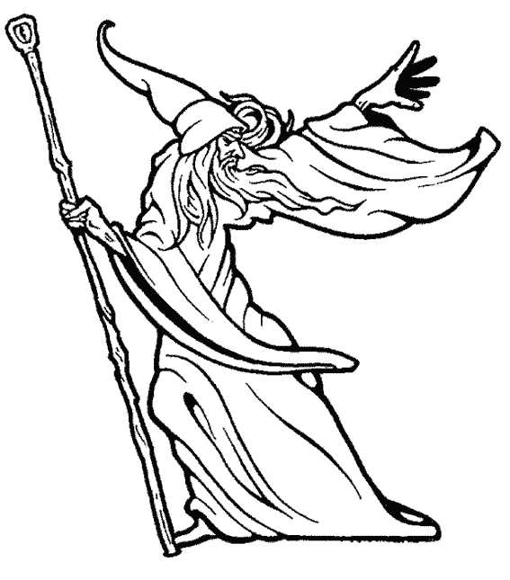
 | pouvoirs
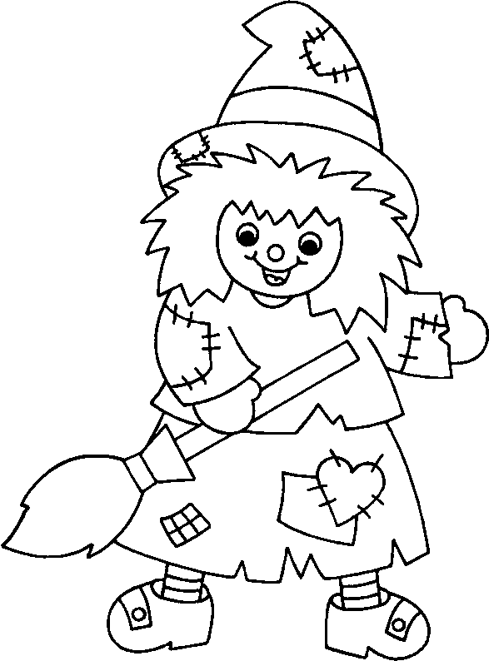 | sorcière
 | magicien

Relie le début et la fin de la phrase.

Le papa de Luciole |  |  |  | qu'il va aller parler aux esprits.
Le chaman dit |  |  |  | est le chaman.
Loup-Renard dit |  |  |  | que Plume-Rouge a volé le sac.

Colorie la première lettre de chaque mot. Recopie la phrase sur ton cahier en séparant bien les mots.
LesCrowsretournentauxtipisavecPlumeRouge.
Texte 6
Relie les mots aux bons dessins en t'aidant de ton texte (change de couleur).
 |  |  | Crows
 |  |  | sac
 |  |  | chaman
 |  |  | Loup-Renard
 |  |  | Luciole
 |  |  | Plume-Rouge
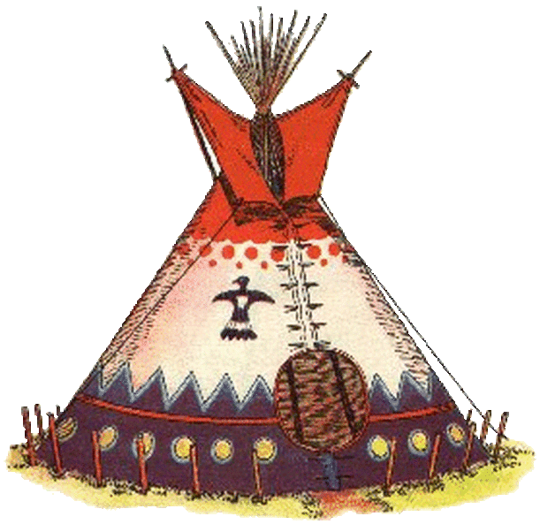 |  |  | ceinture
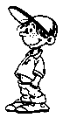 |  |  | tipi
 |  |  | voler
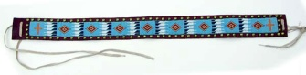 |  |  | colère
 |  |  | garçon
Colle les étiquettes sur la ligne du cahier pour écrire la phrase qui correspond au dessin.
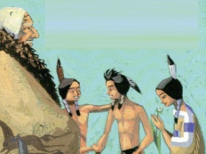
-----------------------------------------------------------------
Loup-Renard | Plume-Rouge
pardonne | d'avoir menti.

Barre les phrases fausses, et surligne les phrases vraies.

Le chaman va dans le tipi de Luciole.
Le sac est caché dans le tipi de Plume-Rouge.
C'est Loup-Renard qui a caché le sac.
Plume-Rouge est en colère contre Loup-Renard.
Texte 6

Complète le texte de l’histoire avec les petits mots proposés.
jaloux sac fâché ceinture

Le chaman trouve le _________ dans le tipi de Loup-Renard. Plume-Rouge n'est pas __________ contre Loup-Renard. Il sait que Loup-Renard est un peu _________. Luciole donne la _____________ à Plume-Rouge.

Colle les étiquettes sur ton cahier dans l’ordre.
---------------------------------------------------------------------------------------------
Plume-Rouge n'est pas fâché contre Loup-Renard.
Le chaman trouve le sac dans le tipi de Loup-Renard.
Plume-Rouge dit : "on va jouer à la crosse ?"
Luciole donne la ceinture à Plume-Rouge.
Relie les mots aux bons dessins en t'aidant des lettres que tu sais lire pour retrouver les mots.
 | mariés | 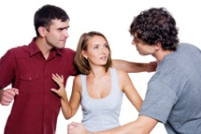
 | cœur
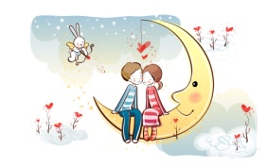 | amoureux | 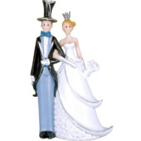
 | jaloux

Relie le début et la fin de la phrase.

Le chaman va |  |  |  | jouer à la crosse.
Les Lakotas et les Crows vont |  |  |  | dans le tipi de Loup-Renard.
Luciole va |  |  |  | donner sa ceinture à Plume-Rouge.

Colorie la première lettre de chaque mot. Recopie la phrase sur ton cahier en séparant bien les mots.
PlumeRougen'estpasfâchecontreLoup-Renard.

